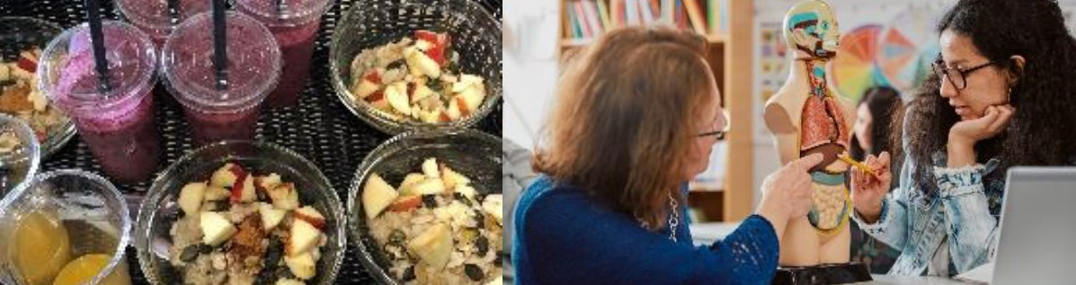

**Öppet hus på Lärvux**

**Onsdag den 26 mars  
kl. 9.30 - 11.30 och 17.00 - 19.00**

**Nyfiken på att studera på Lärvux?**

Har du intellektuell funktionsnedsättning eller förvärvad hjärnskada?   
Då har du möjlighet att besöka oss på Lärvux/Komvux som anpassad utbildning.

Du får träffa några av våra elever och samtidigt få information   
om vad Lärvux kan erbjuda.Vi bjuder på fika från vårt elevcafé, Café Lär.

**Vi finns på bottenvåningen i Vuxenutbildningens hus, Rönnowsgatan 10 D i Helsingborg.**

**Anmäl vilken tid ni kommer och hur många ni blir till Narin Demirer,** [**narin.demirer@helsingborg.se**](mailto:narin.demirer@helsingborg.se)**, 0729-74 79 01**

**Dags att söka till sommarens och höstens kurser!**

Vi erbjuder sfi, grundläggande- och gymnasiala kurser samt yrkesutbildning på anpassad nivå. Målet med utbildningen är att du kan närma dig arbetsmarknaden och/eller få möjlighet till personlig utveckling.